LIETUVOS SVEIKATOS MOKSLŲ UNIVERSITETO
KATILINĖS SU GARAŽU PASTATE ESANČIAME VYDŪNO AL. 4, PALANGA,
KATILINĖS PAPRASTOJO REMONTO

TECHNINĖ UŽDUOTIS

- STATINIO (STATINIŲ GRUPĖS) PAVADINIMAS
KATILINĖ SU GARAŽU UNIKALUS NR. 4400-0244-5109

- STATYBOS VIETA (ADRESAS)
VYDŪNO AL. 4, PALANGA
- STATINIO KATEGORIJA
NEYPATINGAS STATINYS
- PASTATO GRUPĖ PAGAL PASKIRTĮ
PAGALBINIS PASTATAS
- STATYBOS RŪŠIS
PAPRASTASIS REMONTAS
- STATYTOJAS (UŽSAKOVAS)
LIETUVOS SVEIKATOS MOKSLŲ UNIVERSITETAS
- DARBŲ RANGOVAS
BUS PARINKTAS VIEŠŲJŲ PIRKIMŲ ĮSTATYMO NUSTATYTA TVARKA

2025, KAUNAS

Bendroji dalis
  - Lietuvos sveikatos mokslų universiteto (toliau – LSMU) Neuromokslų instituto Palangos klinikai (toliau – Klinika), esančiai Vydūno al. 4, Palangoje, šilimos energija tiekiama iš Klinikos patikėjimo teise valdomos, Klinikos teritorijoje esančios gamtinių dujų katilinės. Katilinėje pagaminta šilumos energija naudojama tik saviems poreikiams, t. y. Laboratorinio korpuso (bendras plotas 1506,96 m², žiūrėti „6. Priedai“ 6.1 dalyje), Instituto su klinika (bendras plotas 2851,33 m², žiūrėti „6. Priedai“ 6.1 dalyje) ir Katilinės su garažu (bendras plotas 94,38 m², žiūrėti „6. Priedai“ 6.1 dalyje) patalpų šildymui, vėdinimui ir karšto vandens ruošimui. Gamtinių dujų katilinė įrengta Katilinės su garažu pastato (un. Nr. 4400-0244-5109) antrame aukšte (žiūrėti „6. Priedai“ 6.2 dalyje). Šilumos energijos gamybai yra naudojami du 1999 m. pagaminti, nusidėvėję, dažnai gendantys, neekonomiški Viessmann, PAROMAT-SIMPLEX gamtinių dujų katilai. Kiekvieno katilo šilumos galia yra po 225 kW.
  - Tam kad padidinti šilumos energijos gamybos patikimumą, našumą ir ekonomiškumą perkamas katilinės remontas.
  - Katilinės remontas turi būti vykdomas ne šildymo sezono metu ir darbai baigti iki šildymo sezono pradžios.
- Reikalavimai rangovo atliekamiems darbams ir jų apimtys
  - Senų katilų demontavimas ir katilinės sistemų parengimas laikinai šilumos energijos gamybai. Rangovas turi:
    - Demontuoti vieną iš katilų (toliu – Pirmas katilas) taip, kad kitas katilas (toliau – Antras katilas) galėtų veikti laikinai autonomiškai, kol kitoje vietoje bus įrengtas ir paleistas demontuotas Pirmas katilas arba įrengtas kitas laikinas katilas.
    - Suderinus laiką ir veiksmus su LSMU paskirtais atsakingais darbuotojais, pilnai sustabdyti šilumos gamybą ir atjungti kolektorių nuo šilumos energiją (šildymui, vėdinimui ir karštam vandeniui ruošti) į pastatus tiekiančių magistralių. Šilumos gamyba galės būti nutraukta ne ilgiau kaip 12 val.
    - Atjungti nuo šilumnešio kolektoriaus kontūro atšakas Nr. T1 ir Nr. T2 „N. K. Šiluminė trasa“ (žiūrėti „6. Priedai“ 6.2 dalyje) ir karšto vandens ruošimo kontūrą ir prijungti juos prie Pirmo katilo arba įrengto laikino katilo.
    - Pirmą katilą arba įrengtą kitą laikiną katilą prijungti prie šiam katilui funkcionuoti reikalingų inžinerinių įrenginių ir sistemų (kamino, dujotiekio, vandentiekio, elektros, valdymo ir pan.).
    - Atstačius šilumos energijos gamybą ir tiekimą į Klinikos patalpas laikinai sumontuotu Pirmu katilu arba kitu laikinu įrengtu katilu, demontuoti likusius nereikalingus katilinės inžinerinius įrenginius, sistemas, mazgus (Antrą katilą, kolektorius, laikinajai šilumos gamybai nenaudojamas elektros ir valdymo tinklus ir pan.).
  - Naujų katilų ir katilinės inžinerinių sistemų įrengimas.
Rangovas turi:
    - Demontuotų katilų vietose įrengti du naujus katilus, kurių suminė vardinė šiluminė galia turi neviršyti šiuo metu esamos maksimalios šildymo galios, t. y. turi būti ne didesnė kaip 450 kW, kai tiekiamo šilumnešio temperatūriniai parametrai yra + 80º C.
    - Sumontuoti naują dūmtraukį atitinkantį naujų katilų parametrus. Oras reikalingas katilų degimo procesui turi būti tiekiamas ne iš patalpos, o tiesiogiai iš lauko. Dūmtraukio aukštis turi būti ne žemesnis, kaip šiuo metu esamas ir neaukštesnis kaip 500 mm esamo kamino atžvilgiu.
    - Katilinės patalpoje šilumnešio kontūrų atšakose į pastatus įrengti naują uždarymo armatūrą, po vieną kiekvienam vamzdžiui.
    - Įrengti du šilumos energijos suvartojimo apskaitos prietaisus: vieną ant bendros katilų kolektoriaus atšakos, kitą ant atšakos Nr. T₁ ir T₂ (žiūrėti „6. Priedai“ 6.2 dalyje).
    - Pakeisti katilinėje esančią vandentiekio įvadinę sklendę ir seną vandentiekio vamzdyną nuo keičiamos įvadinės sklendės iki katilų ir vandens šildytuvo (žiūrėti „6. Priedai“ 6.2 dalyje) išskyrus grubaus valymo filtrą ir vandens minkštinimo įrenginį. Vandentiekio sklendės ir vamzdyno keitimą atlikti nekeičiant schemos ir užtikrinant, kad vandens debitas ir kiti parametrai atitiks katilinės poreikius.
    - Remontuojamo šildymo vamzdyno ribose (žiūrėti „6. Priedai“ 6.2 dalyje) pakeisti visus cirkuliacinius siurblius naujais (siurblių kiekis priklausomai pagal jungimo schemą, bet ne mažiau kaip 4 vnt.) taip, kad atitiktų siurblių techninės charakteristikos šildymo sistemos poreikius.
    - Katilinės patalpos ribose (remonto ribas žiūrėti „6. Priedai“ 6.2 dalyje) pakeisti naujais senus susidėvėjusius kolektoriaus šilumos tiekimo vamzdynus ir visą uždaromąją armatūra, cirkuliacinius siurblius, trieigius vožtuvus su pavaromis, temperatūrinius jutiklius, išsiplėtimo indą ir kitą katilinė funkcionavimui reikalingą seną armatūrą. Po katilinės remonto visi esami Klinikos kontūrai turi likti pilnai funkcionuojantys.
    - Suremontuota katilinė turi automatiškai reguliuoti: šildymo ir vėdinimo kontūrų temperatūrinius parametrus pagal lauko oro temperatūrą ir ruošiamo karšto vandens temperatūrinius parametrus pagal higienos normų reikalavimus.
    - Prijungus prie naujų katilų visas būtinas inžinerines sistemas, komunikacijas reikalingas pilnaverčiam katilinės funkcionavimui, iš anksto suderinus su LSMU paskirtais atsakingais darbuotojais veiksmus ir laiką, perjungti šilumos energijos gamybą nuo laikinai veikiančio Pirmo katilo į naujai sumontuotų katilų veikimą. Šiam veiksmui numatomas šilumos gamybos nutraukimas ne ilgesniam laikotarpiui kaip 12 val.
    - Atlikti visos katilinės, kaip sistemos, paleidimo derinimo darbus. Katilinės veikimas turi būti suprogramuotas atsižvelgiant į Klinikos veiklos pobūdį ir poreikius.
    - Demontuoti laikinam veikimui sumontuotą Pirmą katilą ir jam reikalingas komunikacijas.
    - Baigus katilinė remonto darbus užsandarinti Katilinės remonto metu pastato atitvarose padarytas kiaurymes, atstatyti montavimui trukdžiusius pastato elementus, atstatyti sugadintą remonto metu stogo dangos sandarumą.
    - Išvežti statybinį laužą, asbestines ir kitos sudėties izoliacines medžiagas, katilus ir pan.
    - Vadovaujantis teisės aktų bei norminių dokumentų reikalavimais izoliuoti vamzdynus ir jų mazgus termoizoliacine arba antikondensacine medžiaga.
    - Vadovaujantis teisės aktų bei norminių dokumentų reikalavimais sužymėti katilinės vamzdynus, armatūrą, kitus mazgus, parengti inžinerinių sistemų schemas.
    - Baigus katilinės remonto darbus juos priduoti užsakovui.
    - Parengti ir perduoti LSMU paskirtiems atsakingiems darbuotojams katilų, kitų įrenginių instrukcijas, pasus, kitus teisės aktais numatytus dokumentus, kurie yra privalomi ir suteikia teisę saugiai eksploatuoti suremontuotą katilinę.
    - Pravesti LSMU paskirtų atsakingų darbuotojų mokymus.
  - Klinikos veiklą yra nepertraukiama (7/24), būtina sąlyga - maksimaliai užtikrinti nepertraukiamą šilumos ir karšto vandens tiekimą. Todėl Katilinės šilumos energijos gamybos išjungimus gali tekti atlikti ne būtinai dienos metu. Gali būti, kad atjungimus ir darbus teks vykdyti nakties metu.
  - Per visą katilinės remonto laikotarpį šilumos gamyba ir tiekimas gali būti nutrauktas ne daugiau kaip du kartus. Kiekvieno nutraukimo laiko tarpas negali būti ilgesnis kaip 12 val.

3. Užsakovo įsipareigojimai
3.1. Vykdyti Užsakovo funkcijas.
3.2. Koordinuoti darbų procesą.
3.3. Priimti atliktus darbus.

4. Reikalavimai įrangai
4.1. Katilai turi būti tinkami Europos sąjungoje tiekiamoms gamtinėms dujoms ir atitikti Europos sąjungoje tokiai įrangai keliamus reikalavimus. Vieno katilo didžiausia vardinė šilumos galia ne mažesnė kaip 220 kW kai šilumnešio temperatūriniai parametrai tiekiamo šilumnešio + 80º C, grįžtamo šilumnešio + 60º C. Didžiausia leidžiama darbinė temperatūra ne žemesnė kaip + 95º C. Didžiausias leidžiamas darbinis slėgis ne žemesnis kaip 6 bar. Bendras katilo svoris ne didesnis kaip 311 kg. Katilo matmenys: ilgis 890 mm ± 20 mm, plotis 680 mm ± 20 mm; aukštis 1650 mm ± 20 mm. Išmetamųjų dujų temperatūra ne aukštesnė kaip + 65º C kai šilumnešio grįžtamoji temperatūra + 60º C. Išmetamųjų dujų šalinimo garsas ne aukštesnis kaip 73 dB(A). Turi turėti apsaugą nuo užšalimo. Katilo degiklis turi būti moduliuojančio tipo arba lygiavertis. Didžiausias norminis naudingumo koeficientas ne žemiau 98 %. Šilumokaičio paviršius turi būti atsparus korozijai iš nerūdijančio plieno arba lygiavertis. Turi turėti automatiškai prie dujų prisitaikantį degimo reguliatorių. Degiklio moduliacijos laipsnis ne mažesnis kaip 1 : 5. Perkamas kiekis 2 vnt.
4.2. Remontuojamas šildymo kolektoriaus vamzdynas turi būti plieninis arba lygiavertis, vamzdžių jungimo būdas presuojami arba lygiavertis.
4.3. Remontuojamas vandentiekio vamzdynas turi būti iš polipropileno arba lygiavertis, vamzdžių jungimo būta lituojami arba lygiaverčiai.

5. Baigiamosios nuostatos
5.1. Techninė užduotis nelaikoma viršesniu dokumentu už LR patvirtintus ir galiojančius statybos teisės ir kitus norminius dokumentus. Teikiant pasiūlymą turi būti įvertinti ir numatyti visi darbai.
5.2. Jeigu techninėje užduotyje nurodytas konkretus gamintojas, modelis, tipas, metodas, protokolas, standartas, normos, direktyvos, formatas, medžiaga ar panašiai - tiekėjas gali siūlyti ir lygiaverčius gamintojus, modelius, tipus, metodus, protokolus, standartus, normas, direktyvas, formatus, medžiagas ir panašiai. Jei techninėje užduotyje nurodytos konkrečios ribos, intervalai ar pan. - Rangovas darbų vykdymo metu gali rinktis įrangą, kurios konkrečios ribos, intervalai ar pan. yra ne siauresni kaip nurodyti techninėje užduotyje. Jei techninėje užduotyje yra nurodyti matmenys, dydžiai ar pan. - siūlomų matmenų neatitikimo techninės užduoties reikalavimams paklaida gali būti ne didesnė kaip 5 proc.

6. Priedai

6.1. Klinikos teritorijoje pastatų išdėstymas.

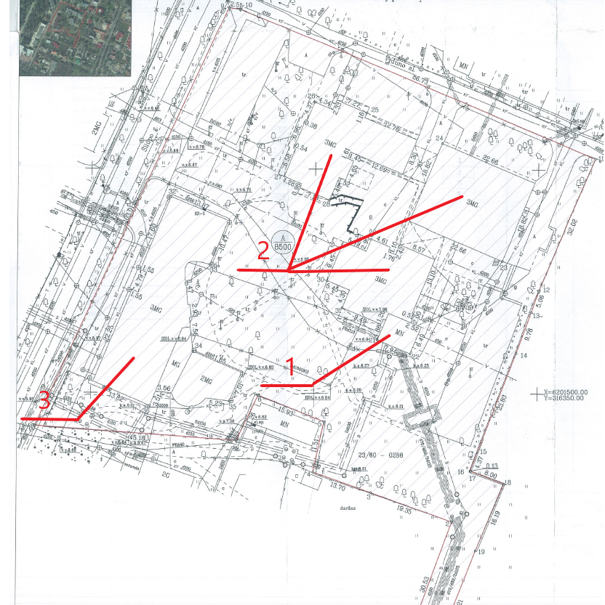

Žymėjimas plane:
1 – Katilinės su garažu pastatas;
2 – Institutas su klinika;
3 – Laboratorinis korpusas.

6.2. Katilinės vamzdynų jungimo principinė schema.

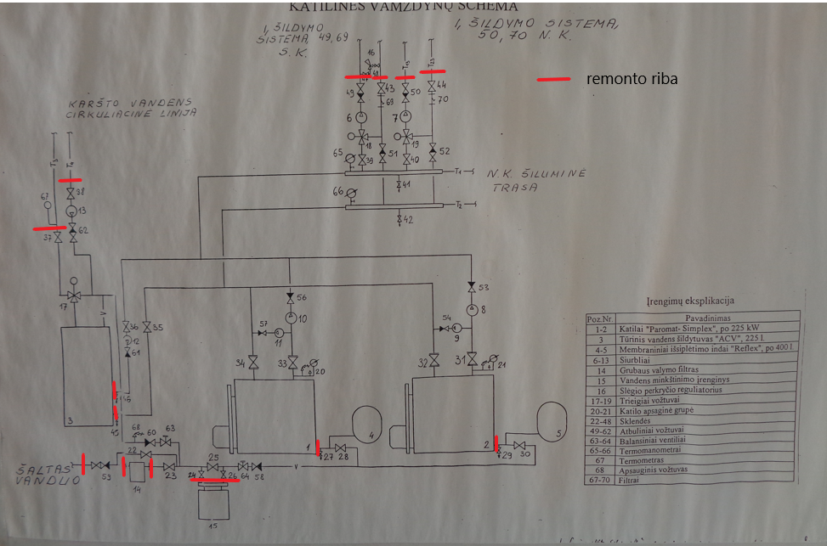

6.3. Katilinės planas.

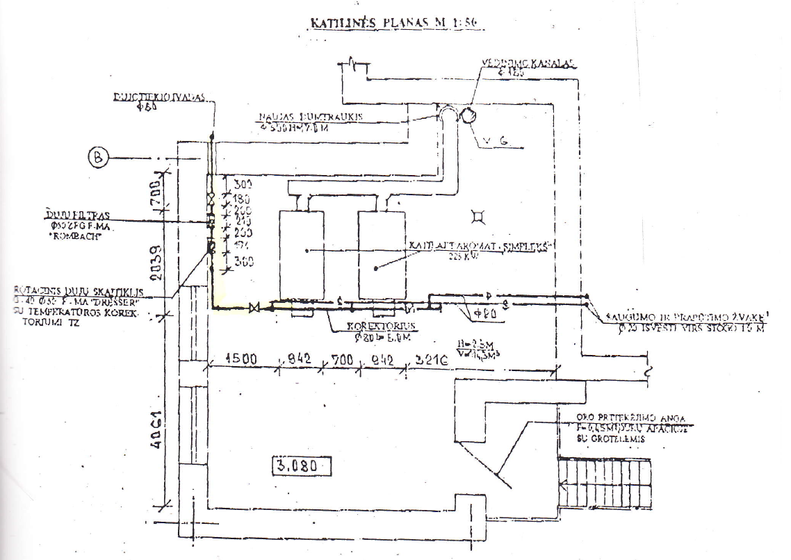

6.4. Įkainotos veiklos žiniaraštis

ŽINIARAŠTIS (ĮKAINOTOS VEIKLOS SĄRAŠAS)

Eil. Nr. | Darbų (darbų grupių) pavadinimai | Kaina (Eur) be PVM
1. | Esamų katilų demontavimas ir katilo pritaikymas laikinam veikimui
2 | Šilumnešio kolektoriaus remontas
3 | Šilumos energijos suvartojimo apskaitų įrengimas
4 | Naujų katilų sumontavimas prijungiant juos prie jiems skirtų komunikacijų
5 | Atnaujintos katilinės (sistemos) paleidimas, suderinimas
Suma be PVM:
PVM
Bendra suma su PVM:

Pirkimo iniciatorius Mindaugas Gaigalas

